 | ПРОВЕРА МАТЕРИЈАЛИ, МАГНЕТИЗАМ, ЕЛЕКТРИЧНА СТРУЈА
 | ИМЕ И ПРЕЗИМЕ
1. | Речи ПРОВОДНИК, ПОТРОШАЧ и ИЗВОР ЕЛ. СТРУЈЕ правилно распореди на цртежу. |  |  |  |  |  |  | 3+  2+  2
* Објасни зашто су жице за струју (за телевизор, миксер, фен...) обложене пластиком. ____________
____________________________________________
____________________________________________
* Зашто у кући постоје осигурачи за електричну струју? ____________________________________________
____________________________________________
____________________________________________
2. | Испед тачне тврдње напиши ДА, а поред нетачне НЕ.  ___ Електричну струју одлично проводи слана вода.  ___ Батерија, акумулатор, ел. централа су извори електричне струје.  ___ Топљење пластике је повратна промена материјала.  ___ Жице на далеководу су лети затегнуте, а зими опуштене. |  |  |  |  |  |  | 8
3. | Које материјале привлачи магнет? Заокружи слике предмета од тих материјала.  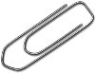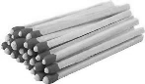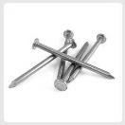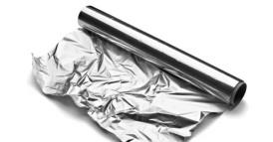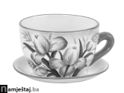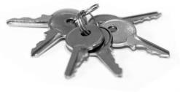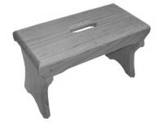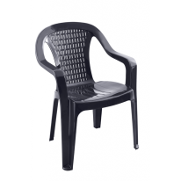 |  |  |  |  |  |  | 6
4. | Обој делове куће тако да делове са називима ПРИРОДНИХ материјала обојиш ЦРВЕНОМ бојом, а делове са називима ВЕШТАЧКИХ материјала ПЛАВОМ бојом. |  |  |  |  |  |  | 10+  5
* Објасни шта су природни а шта вештачки материјали.
___________________________________ ___________________________________
___________________________________ ___________________________________
___________________________________ ___________________________________
___________________________________

5. | Сва материја се појављује, налази у _______ агрегатна стања. То су _________________________________  _______________________________ . Сви материјали се при _______________ шире а при хлађењу __________________. Од тога одступа једно ___________.  (Објасни како одступа и зашто) _______________________________________________________________  __________________________________________________________________________________________ |  |  |  |  |  |  | 7+  3
6. | Наведи неке промене материјала  ПОВРАТНЕ НЕПОВРАТНЕ  ___________________________________ ___________________________________  ___________________________________ ___________________________________  ___________________________________ ___________________________________ |  |  |  |  |  |  | 6
7. | Наведи неке од особина наведених материјала.  СТАКЛО ____________________________________________________________________  ДРВО _____________________________________________________________________  КАМЕН ______________________________________________________________________  ГУМА ________________________________________________________________________ |  |  |  |  |  |  | 8
 | 0 – 20 недовољн (1) | 21 – 30 довољан (2) | 31 – 40 добар (3) |  |  | 41 - 50 врло добар (4) | 51 – 60 одличан (5)

 | ПРОВЕРА МАТЕРИЈАЛИ, МАГНЕТИЗАМ, ЕЛЕКТРИЧНА СТРУЈА
 | ИМЕ И ПРЕЗИМЕ
1. | Речи ПРОВОДНИК, ПОТРОШАЧ и ИЗВОР ЕЛ. СТРУЈЕ правилно распореди на цртежу. |  |  |  |  |  |  | 3+  2+  2
 | ИЗВОР  ПРОВОДНИК  ПОТРОШАЧ |  |  | * Објасни зашто су жице за струју (за телевизор, миксер, фен...) обложене пластиком. Зато што је пластика добар изолатор ел. струје и штит нас да нас струја не повреди.  * Зашто у кући постоје осигурачи за електричну струју? У случају да негде избије струја или ако нас може повредити, осигурачи нас штите тако што струја ту избије а не удари нас.
2. | Испед тачне тврдње напиши ДА, а поред нетачне НЕ.  ДА Електричну струју одлично проводи слана вода.  ДА Батерија, акумулатор, ел. централа су извори електричне струје.  НЕ Топљење пластике је повратна промена материјала.  НЕ Жице на далеководу су лети затегнуте, а зими опуштене. |  |  |  |  |  |  | 8
3. | Које материјале привлачи магнет? Заокружи слике предмета од тих материјала. |  |  |  |  |  |  | 6
4. | Обој делове куће тако да делове са називима ПРИРОДНИХ материјала обојиш ЦРВЕНОМ бојом, а делове са називима ВЕШТАЧКИХ материјала ПЛАВОМ бојом. |  |  |  |  |  |  | 10+  5
* Објасни шта су природни а шта вештачки материјали.
Природни материјали су они који се налазе у природи. То су: камен, вода, глина, земља, дрво, нафта, вуна...
Вештачки материјали су они које је човек створио прерадом природних материјала. То су: пластика, стиропор, папир, бетон, најлон...

5. | Сва материја се појављује, налази у 3 агрегатна стања. То су чврсто, течно и гасовито стање.  _______________________________ . Сви материјали се при загревању шире а при хлађењу скупљају. __________________. Од тога одступа једно вода .  (Објасни како одступа и зашто) Вода се при хлађењу, близу тачке мржњења (од 4 до 0 степени Цезијуса) шири. То видимо ако замрзнемо пуну флашу воде, флаша ће пући. |  |  |  |  |  |  | 7+  3
6. | Наведи неке промене материјала  ПОВРАТНЕ НЕПОВРАТНЕ  савијање папира топљење пластике  гужвање тканине горење дрвета  намагнетисање гвожђа рђање гвожђа |  |  |  |  |  |  | 6
7. | Наведи неке од особина наведених материјала.  СТАКЛО провидно, нееластично, ломљиво, проводи топлоту,  ДРВО запаљиво, ломљиво, не проводи топлоту,  КАМЕН тврд, тежак, несавитљив, спорије проводи топлоту,  ГУМА чврста, еластична, непровидна, савитљива, топи се |  |  |  |  |  |  | 8
 | 0 – 20 недовољн (1) | 21 – 30 довољан (2) | 31 – 40 добар (3) |  |  | 41 - 50 врло добар (4) | 51 – 60 одличан (5)

